|  |  |
| --- | --- |
| Департамент по социальным вопросам администрации Заводоуковского городского округа  Муниципальное автономное общеобразовательное учреждение Заводоуковского городского округа «Бигилинская средняя общеобразовательная школа имени первого директора, отличника народного образования СССР А.А. Горохова»  (МАОУ «Бигилинская СОШ») | Утверждено  приказом директора  МАОУ «Бигилинская СОШ»  от 03.09.2024 г. №249/1 |

**ПОЛОЖЕНИЕ**

**о запрете пользования мобильными телефонами (смартфонами)**

**МАОУ «Бигилинская СОШ»**

(Разработано с целью исполнения Федерального закона от 19.12.2023 № 618-ФЗ «О внесении изменений в Федеральный закон «об образовании в Российской Федерации» по использованию средств связи (телефонов) во время проведения учебных занятий при освоении образовательных программ начального общего, основного общего и среднего общего образования и в соответствии с методическими рекомендациями об использовании устройств мобильной связи в общеобразовательных организациях (утв. Федеральной службой по надзору в сфере защиты прав потребителей и благополучия человека и Федеральной службой по надзору в сфере образования и науки от 14 августа 2019 г. №№ МР 2.4.0150-19/01-230/13-01)

# Общие положения

* 1. Настоящее Положение устанавливается для учащихся и работников учреждения и имеет своей целью способствовать улучшению организации режима работы МАОУ «Бигилинская СОШ», защите гражданских прав всех субъектов образовательного процесса: обучающихся, родителей, работников учреждения.
  2. Соблюдение Положения содействует повышению качества и эффективности получаемых образовательных услуг, способствует созданию психологически комфортных условий учебного процесса, обеспечивает защиту школьного пространства от попыток пропаганды культа насилия и жестокости.
  3. Положение также разработано в целях уменьшения вредного воздействия на обучающихся радиочастотного и электромагнитного излучения от сотовых (мобильных) телефонов, повышения уровня дисциплины.
  4. Участники образовательного процесса имеют право пользования средствами мобильной связи на территории учреждения.
  5. Мобильный телефон является личной собственностью обучающегося.
  6. В каждом учебном кабинете учреждения на стенде для документации или на другом видном месте должен находиться знак, на листе формата А4, запрещающий использование мобильных телефонов (приложение 1)

# Условия применения сотовых телефонов в учреждении

* 1. Использование средств мобильной связи (сотовых (мобильных) телефонов и смартфонов) даёт возможность:
     + контролировать местонахождение ребёнка (обучающегося), его самочувствие;
     + осуществлять обмен различными видами информации.
  2. Не допускается пользование средствами мобильной связи (сотовый (мобильный) телефон) во время ведения образовательного процесса (урочная деятельность, внеклассные мероприятия) в учреждении.
  3. На период ведения образовательного процесса (урочная деятельность, внеклассные мероприятия) в учреждении владелец сотового (мобильного) телефона должен отключить его, либо отключить звуковой сигнал телефона поставив его в режим вибровызова.
  4. Средства мобильной связи во время ведения образовательного процесса в учреждении должны находиться в специально отведенных для этих целях местах, оборудованных в каждом учебном классе.
  5. Пользование мобильной связью обучающимися учреждения разрешается в перерывах между уроками в здании учреждения.
  6. Ответственность за сохранность сотового (мобильного) телефона лежит только на его владельце (родителях, законных представителях владельца).

Все случаи хищения имущества рассматриваются в установленном законом порядке и преследуются в соответствии с законодательством РФ.

* 1. Обучающиеся могут использовать на уроке планшеты или электронные книги в рамках учебной программы только с разрешения учителя и с учетом норм, установленных СанПиНом.
  2. Педагогическим работникам, также запрещено пользоваться мобильным телефоном во время проведения ими учебных занятий (за исключением экстренных случаев). Во внеурочное же время они обязаны максимально ограничивать себя в пользовании телефоном в присутствии обучающихся. Учителя во время урока имеют право пользоваться лишь одной функцией телефона – часами.

# Пользователь имеет право

* 1. Вне учебных занятий применять мобильный телефон в здании учреждения как современное средство коммуникации: осуществлять звонки; посылать sms- сообщения; обмениваться информацией.

# Обучающимся (пользователям) запрещается

* 1. Использовать сотовый (мобильный) телефон в период образовательного процесса в любом режиме (в том числе как калькулятор, записную книжку, часы и т.д.).
  2. Использовать сотовый (мобильный) телефон как фото - (видео) камеру, осуществлять и принимать звонки и сообщения на уроках, прослушивать радио и музыку нарушая тем самым права участников образовательного процесса.
  3. Прослушивать радио, музыку и видеозаписи без наушников в помещении учреждения.
  4. Демонстрировать фотографии и снимки, видеозаписи, оскорбляющие достоинство человека, пропагандировать жестокость и насилие посредством сотового (мобильного) телефона, сознательно наносить вред имиджу учреждению.
  5. Обучающимся строго запрещено вешать телефон на шею, хранить его в карманах одежды, а также подключать телефон к электрическим сетям образовательного учреждения для зарядки.

# Ответственность за нарушение Положения

* 1. В случае отказа пользователя выполнять условия пользования сотовым (мобильным) телефоном, обозначенными в данном Положении делает запись о замечании в дневнике обучающегося и вызывает его после окончания уроков для беседы с классным руководителем, который ставит в известность родителей о нарушении данного Положения.
  2. За неоднократное нарушение, оформленной докладной на имя директора, проводится разъяснительная беседа с обучающимися в присутствии родителей (законных представителей).
  3. При повторных фактах нарушения обучающийся (с предоставлением объяснительной записки) ставится на внутришкольный учёт за нарушение правил внутреннего распорядка для обучающихся.
  4. В случаях систематических нарушений со стороны обучающихся вопрос рассматривается комиссией по урегулированию споров между участниками образовательных отношений, которая принимает решение по факту.

# Иные положения

* 1. Родителям (законным представителям) не рекомендуется звонить детям (обучающимся) во время ведения образовательного процесса в учреждении без особой необходимости. В случае форс-мажорной ситуации необходимо звонить по телефону учреждения: **8(34542) 35-7-26** или напрямую классным руководителям.
  2. Необходимо соблюдать культуру пользования средствами мобильной связи:
     + громко не разговаривать;
     + при разговоре соблюдать правила общения.
  3. Учреждение не несёт материальной ответственности за утерянные средства мобильной связи

Приложение № 2 к приказу № 250/1

от 03.09.2024.

**Памятка**

**для обучающихся, родителей и педагогических работников по профилактике неблагоприятных для здоровья и обучения детей эффектов от воздействия устройств мобильной связи**

1. Исключение ношения устройств мобильной связи на шее, поясе, в карманах одежды с целью снижения негативного влияния на здоровье.
2. Максимальное сокращение времени контакта с устройствами мобильной связи.
3. Максимальное удаление устройств мобильной связи от головы в момент соединения и разговора (с использованием громкой связи и гарнитуры).
4. Максимальное ограничение звонков с устройств мобильной связи в условиях неустойчивого приема сигнала сотовой связи (автобус, метро, поезд, автомобиль).
5. Размещение устройств мобильной связи на ночь на расстоянии более 2 метров от головы.
6. При входе в школу целесообразно переводить устройства мобильной связи в режим без звука, в т. ч. с исключением использования режима вибрации из-за возникновения фантомных вибраций.
7. Во время проведения учебных занятий рекомендовано хранить телефон в специально отведенных для этих целях местах, оборудованных в каждом учебном классе. Следует обеспечить согласование с родителями вопросов коммуникации родителей с обучающимися в случае возникновения необходимости, внештатной ситуации.
8. Время перемен рекомендуется использовать для общения, активного отдыха обучающихся, восполнения их физиологической потребности в двигательной активности. Устройства связи на переменах следует использовать при необходимости по прямому назначению (для звонка, смс-сообщения).
9. Вне школы на время сна рекомендуется размещать устройства мобильной связи на расстоянии более 2 метров от головы.

Приложение №1

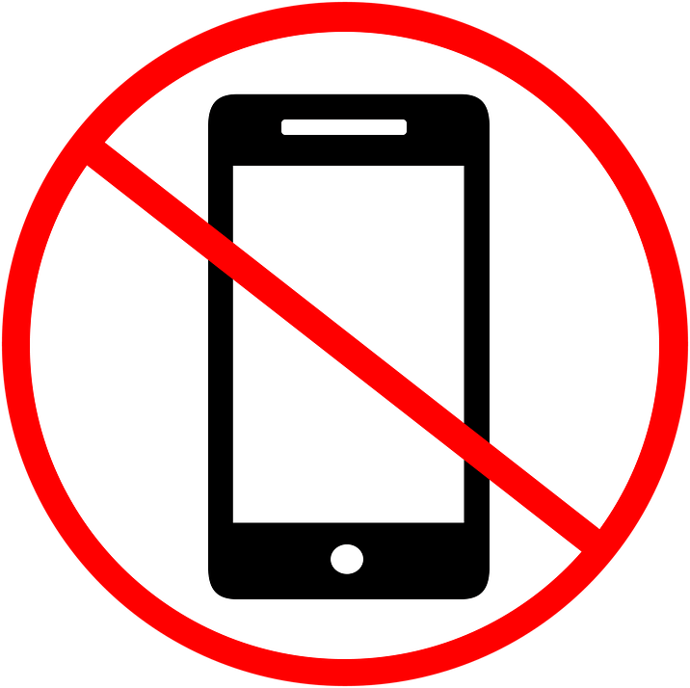

Приложение № 1 к приказу № 250/1

от 03.09.2024.

**ЛИСТ**

**ОЗНАКОМЛЕНИЯ ОБУЧАЮЩИХСЯ**  **«** **» КЛАССА**

**И ИХ РОДИТЕЛЕЙ (ЗАКОННЫХ ПРЕДСТАВИТЕЛЕЙ) С ПОЛОЖЕНИЕМ**

**«О ЗАПРЕТЕ ПОЛЬЗОВАНИЯ МОБИЛЬНЫМИ ТЕЛЕФОНАМИ В**

**МАОУ «Бигилинская СОШ»**

**В 2024 - 2025 УЧЕБНОМ ГОДУ**

|  |  |  |  |
| --- | --- | --- | --- |
| № п/п | Ф.И.О. обучающегося,  родителя (законного представителя) | Дата | Подпись |
| 1. |  |  |  |
| 2. |  |  |  |
| 3. |  |  |  |
| 4. |  |  |  |
| 5. |  |  |  |
| 6. |  |  |  |
| 7. |  |  |  |
| 8. |  |  |  |
| 9. |  |  |  |
| 10. |  |  |  |
| 11. |  |  |  |
| 12. |  |  |  |
| 13. |  |  |  |
| 14. |  |  |  |
| 15. |  |  |  |
| 16. |  |  |  |
| 17. |  |  |  |
| 18. |  |  |  |
| 19. |  |  |  |
| 20. |  |  |  |
| 21. |  |  |  |
| 22. |  |  |  |
| 23. |  |  |  |
| 24. |  |  |  |
| 25. |  |  |  |
| 26. |  |  |  |
| 27. |  |  |  |
| 28. |  |  |  |
| 29. |  |  |  |